CASO DE USO CULG0005 – Permisos del Album
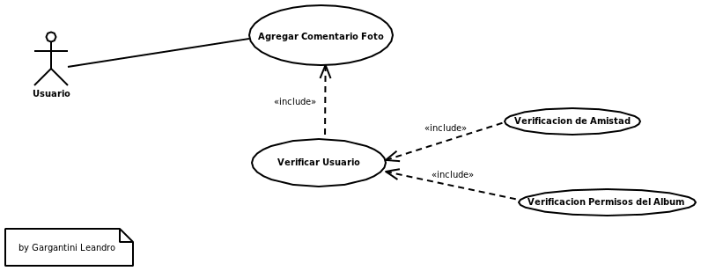

Elaboró:Leandro Gargantini | Aprobó: | Revisó:
Fecha: 21-Abr-2011 | Fecha: | Fecha:

Resumen Ejecutivo

Código | CULG0005
Paquete | General
Nombre | Verificación Permisos del Álbum
Versión | 1.0
Prioridad | Alta
Confeccionó | Leandro Gargantini

Relevó

Revisó
Descripción | Mediante este caso de uso el sistema realizara una verificación de habilitación por permiso,al usuario que requiere comentar.
Actores | Actor 1: Sistema: El sistema requiere información de los permisos proveeidos por el propietario del Album de fotos, sobre el usuario que requiere comentar alguna foto en particular del mismo
Frecuencia | Diariamente

Comentarios

Observaciones

Curso Normal
l

Precondición
Nº | Paso (Flujo de Sucesos)
1 | El sistema solicita un requerimiento de permisos de un usuario sobre el álbum de otro usuario del sistema.
2 | El sistema evalúa los permisos otorgados por el usuario propietario al usuario(comentarista).
 | El sistema evalúa si el usuario(comentarista) tiene permisos de escritura de comentario.
5 | El sistema valida la habilitación del usuario (comentarista) con permisos de escritura de comentario sobre el Álbum del usuario propietario.
7 | SI[El sistema no encuentra valida la habilitación del usuario(comentarista) con permisos de escritura de comentario sobre el álbum]{sf 1.1}
8 | FIN DE CASO DE USO

Subflujos

sf 1.1 | <Verificación permisos del Usuario>
N° | Paso
1.1.1 | SI[El sistema no encuentra valida la habilitación del usuario(comentarista) con permisos de escritura de comentario sobre el álbum]: El sistema encuentra que el usuario no tiene otorgados permisos de escritura de comentario en el álbum,solo de lectura de Álbum (ver álbum).
1.1.2 | FIN DE CASO DE USO

Consideraciones de diseño

Cod | Nombre | Descripción
cd 1.1 | Formulario | El formulario de Comentario en Foto de Album:  Titulo: “Ingresar un Comentario”  Comentario:(Char 500)

Observaciones

Cod | Descripción
{Ob n}

Documentación anexa

Nombre | Tipo | Nombre/Lugar

